关于提供科研项目结题报表

自助打印服务的通知

各科研项目负责人:

为方便科研结题及掌握账务动向，财务处对“财务查询系统”的科研项目明细账及决算表的查询功能进行更新及打印格式调整。科研项目负责人或被授权人（研究生、科研财务助理、项目组其他人员）可通过该查询功能，自行打印出带有“华南农业大学”水印的明细账及决算报表。打印项目明细账、决算报表及授权的操作说明详见附件。

财务处

2021年9月7日

（联系人及电话：肖斐、吴晗，85288032；刘雁冰，85288005）

附件：科研项目明细账及决算报表操作说明

1. **打印科研项目明细账**

1．进入学校网站信息门户进入财务处主页的 “财务网上综合服务平台”登录“财务查询系统”。

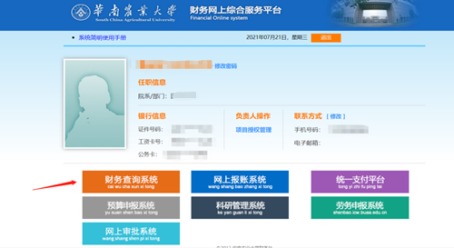

2．点击“项目检索”或“部门号/项目编号”-选择所要查询的经费卡号--点击**“收支”**按钮，如图所示；

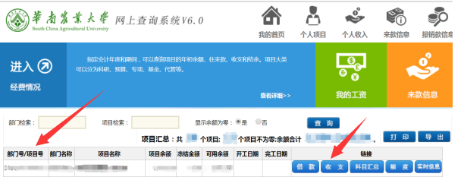

3．进行查询界面，选择查询**起止年度**和**截止年度**的日期--点击查询-点击**“打印”**按钮，即可打印出有“华南农业大学”水印的项目明细表（点击**导出，**可导出项目明细表）。

4．注意事项:在打印过程中如遇到拦截弹出式窗口，请点击“允许弹出”按钮，点击弹出窗口里的“打印”，进入打印界面状态。

5.打印出项目明细账示例。

1. **打印项目决算表及分类明细账**

1.登录财务查询系统-点击“个人项目”下拉菜单-选择“项目决算表”，进入项目决算界面；

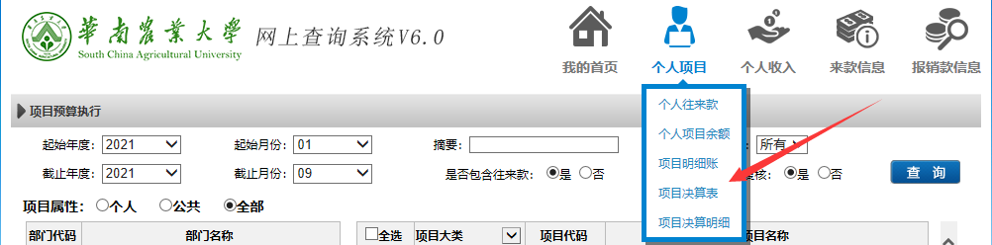

2．选择**起始年度**和**截止年度**的日期——选择项目——选择对应模板——点击查询——点击打印，即可打印出有“华南农业大学”水印的科研结题决算报表（点击导出，可导出科研结题决算报表）。

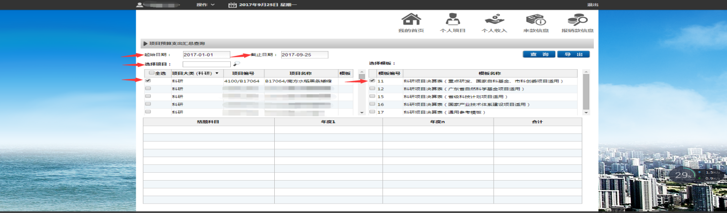

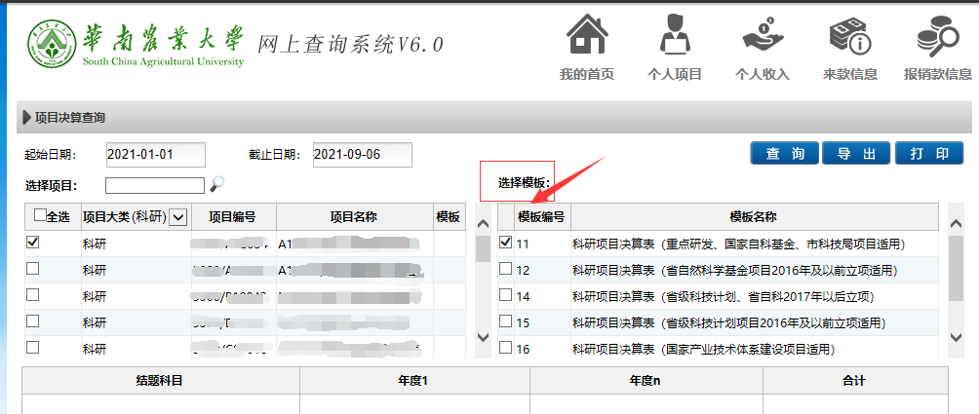

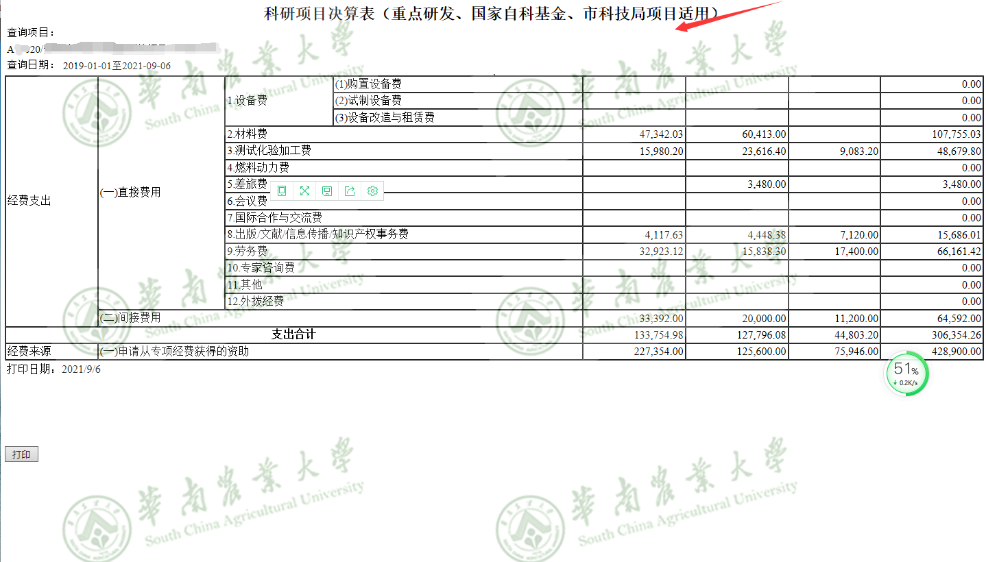

1. **授权的操作说明**

1．项目负责人登录财务网上综合服务平台-项目授权管理。

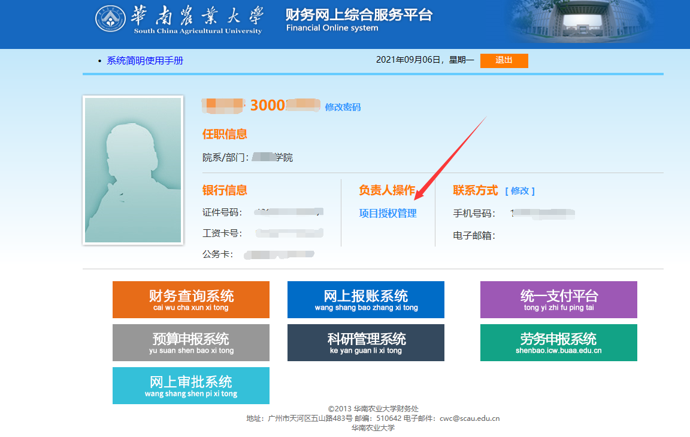

2.项目负责人对查询系统的项目范围、起止时间等进行授权。

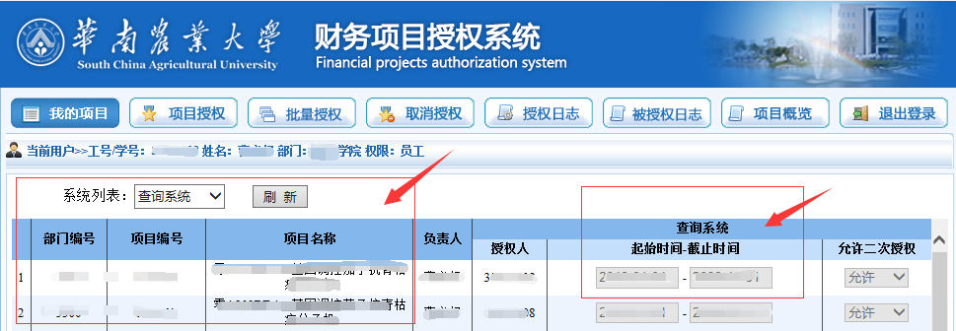

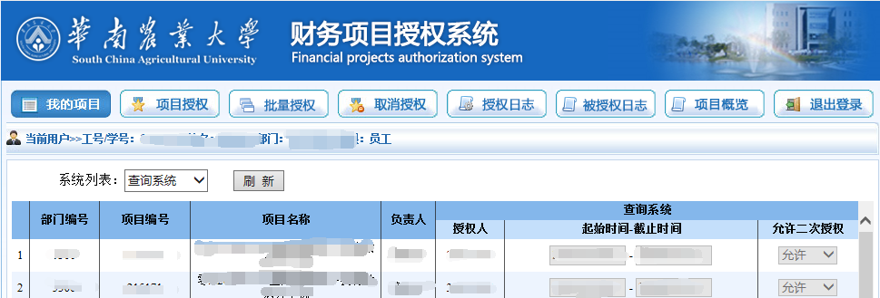

1. **注意事项**

1.建议使用360安全浏览器切换极速模式。

2.财务查询系统的数据更新一般需要1天时间，请注意最新数据是否已包含在内。

3.科研项目明细账的查询可以使用打印功能，打印出带华南农业大学水印的项目明细账后，如需盖章可直接到财务处214报账大厅办理。

4.科研项目决算表及分类明细账的查询适用于经费卡号字母开头为“A”、“B”、“C”、“E”、“F”的科研纵向项目。如同一项目涉及多张经费卡，支持多张经费卡合并决算。

5.科研项目决算表及分类明细账仅供项目负责人查询使用，如需要对外提供盖章版本，请到财务处214报账大厅检查核对，办理盖章。